党务公开审核材料

标题：【民族法治宣传月】新兴社区组织开展“民族法治宣传月”暨“民族法治宣传周”学习宣传活动
具体内容：为进一步推动“民族政策宣传月”暨“民族法治宣传周”活动走深走实，新兴社区以民族团结进步创建工作为抓手，积极营造浓厚的宣教氛围，促进各族群众铸牢中华民族共同体意识深入人心。5月31日上午，新兴社区组织开展“民族法治宣传月”暨“民族法治宣传周”学习宣传活动。
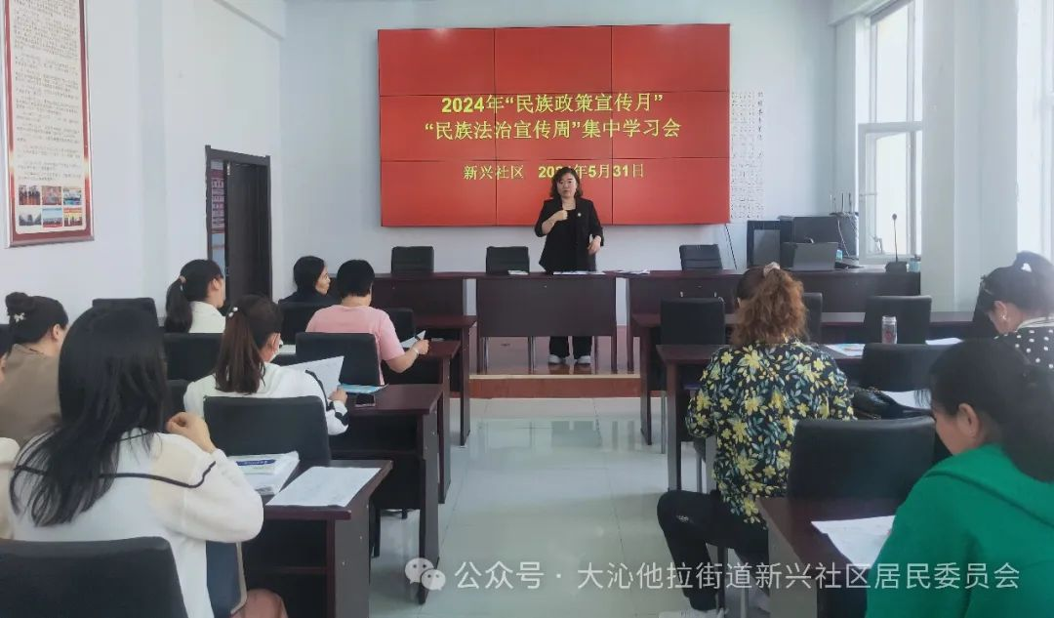
首先，由社区“两委”、社工、网格员等近40人，在社区党群培训中心内集中学习了《中华人民共和国民族区域自治法》《内蒙古自治区促进民族进步条例》《内蒙古自治区实施〈中华人民共和国国家通用语言文字法〉》《铸牢中华民族共同体意识应知应会知识》等，促进各族党员干部增强对铸牢中华民族共同体意识的学习领会、入脑入心。
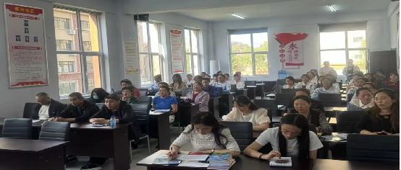
集中学习后，社区铸牢中华民族共同体意识的宣传员们向过往居民发放宣教资料，进一步宣传“三个离不开”“四个与共”“五个认同”等重要知识点，让党的民族理论政策法规在各族群众心中深深扎根。
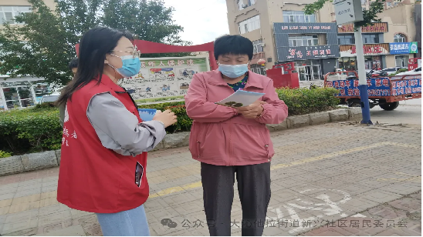
通过本次的学习宣传活动，凝聚起了辖区各族群众“共同团结奋进、共同繁荣发展”的思想共识。促使各民族在交往交流交融中深刻领悟“三个离不开”的思想内涵，促进各民族坚定“中华民族一家亲、同心共筑中国梦”的目标，携手同心共建互嵌式幸福社区。

